**ACTIVITY/LAPORAN AKHIR PRAKTIKUM**

Mata Praktikum : Algoritma dan Pemrograman 2B

Kelas : 1IA13

Praktikum ke- : 2

Tanggal : 4 APRIL 2023

Materi : API JSON

NPM : 51422161

Nama : MUHAMMAD TARMIDZI BARIQ

Ketua Asisten : MUHAMMAD WILDAN FIRDAUSI

Paraf Asisten :

Nama Asisten : MUHAMMAD WILDAN FIRDAUSI

Jumlah Lembar : 2 Lembar

**LABORATORIUM TEKNIK INFORMATIKA**

**UNIVERSITAS GUNADARMA**

**2023**

**Listing Program**

51422161.py

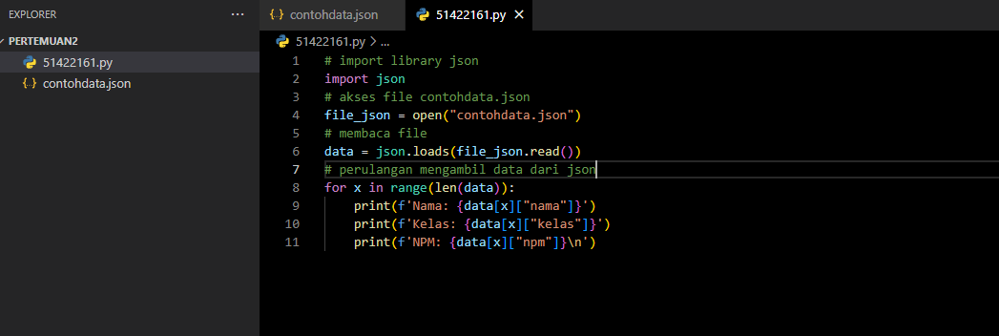

contohdata.json

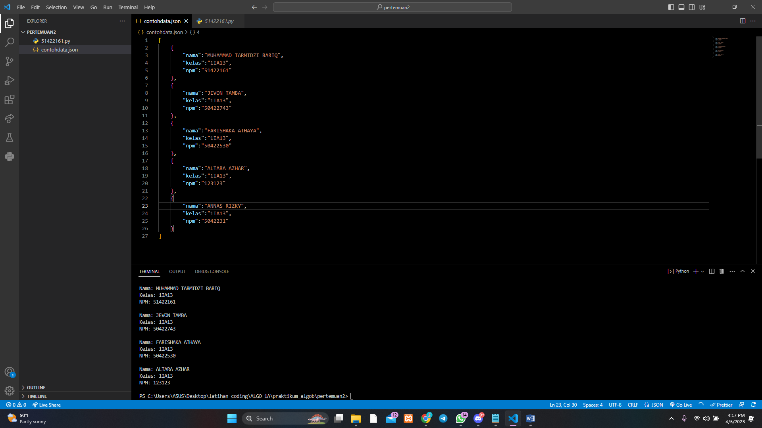

**Output**

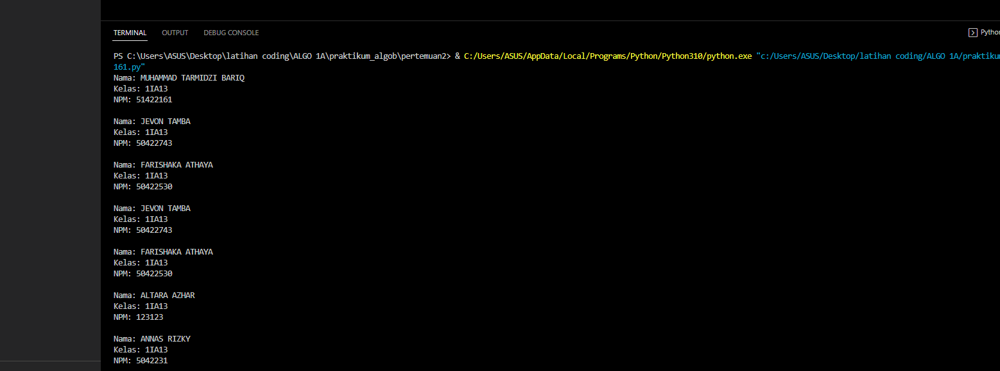

**Logika pemograman**

logika program tersebut adalah membaca file JSON, mengkonversi konten JSON menjadi objek Python, dan kemudian mencetak nilai tertentu dari setiap elemen objek Python menggunakan loop.